V O G O D I G I T A L
Ghid de utilizare
REGISTRATURĂ
ÎNREGISTRAREA
UNUI DOCUMENT
Ghidul 2 al seriei Registratură · înregistrarea unui document nou și modul de editare
Element | Valoare
Produs | Registratură electronică pentru instituții publice
Subiectul ghidului | Înregistrarea unui document nou în registrul general, apoi datele, fișierele, proprietățile, accesul și fluxul înregistrării, în modul de editare
Ghidul video asociat | Ghidul video 2 al seriei VOGO Registratura electronică
Capturi de ecran | 23, din aplicația funcțională, în mediul demonstrativ

1. Ce arată acest ghid
Ghidul arată cum se înregistrează un document primit, de la completarea formularului până la numărul de înregistrare, și ce se poate face apoi cu înregistrarea, în modul de editare.
• formularul de înregistrare: sensul, fișierul, conținutul pe scurt, tipul documentului;
• datele terțului, proveniența, expeditorul, compartimentul și mesajul intern;
• înregistrarea și numărul primit;
• modul de editare: datele înregistrării și fișierele ei;
• tabul Document, cu acțiunile asupra documentului;
• tabul Proprietăți și copierea textului din document într-un câmp;
• tabul Acces și tabul Flux.

2. Pașii, pe ecran
Fiecare pas are captura ecranului din aplicație, cu elementul descris, și explicația lui. Capturile sunt făcute în mediul demonstrativ; datele din liste și din formulare sunt date de test.
Formularul de înregistrare
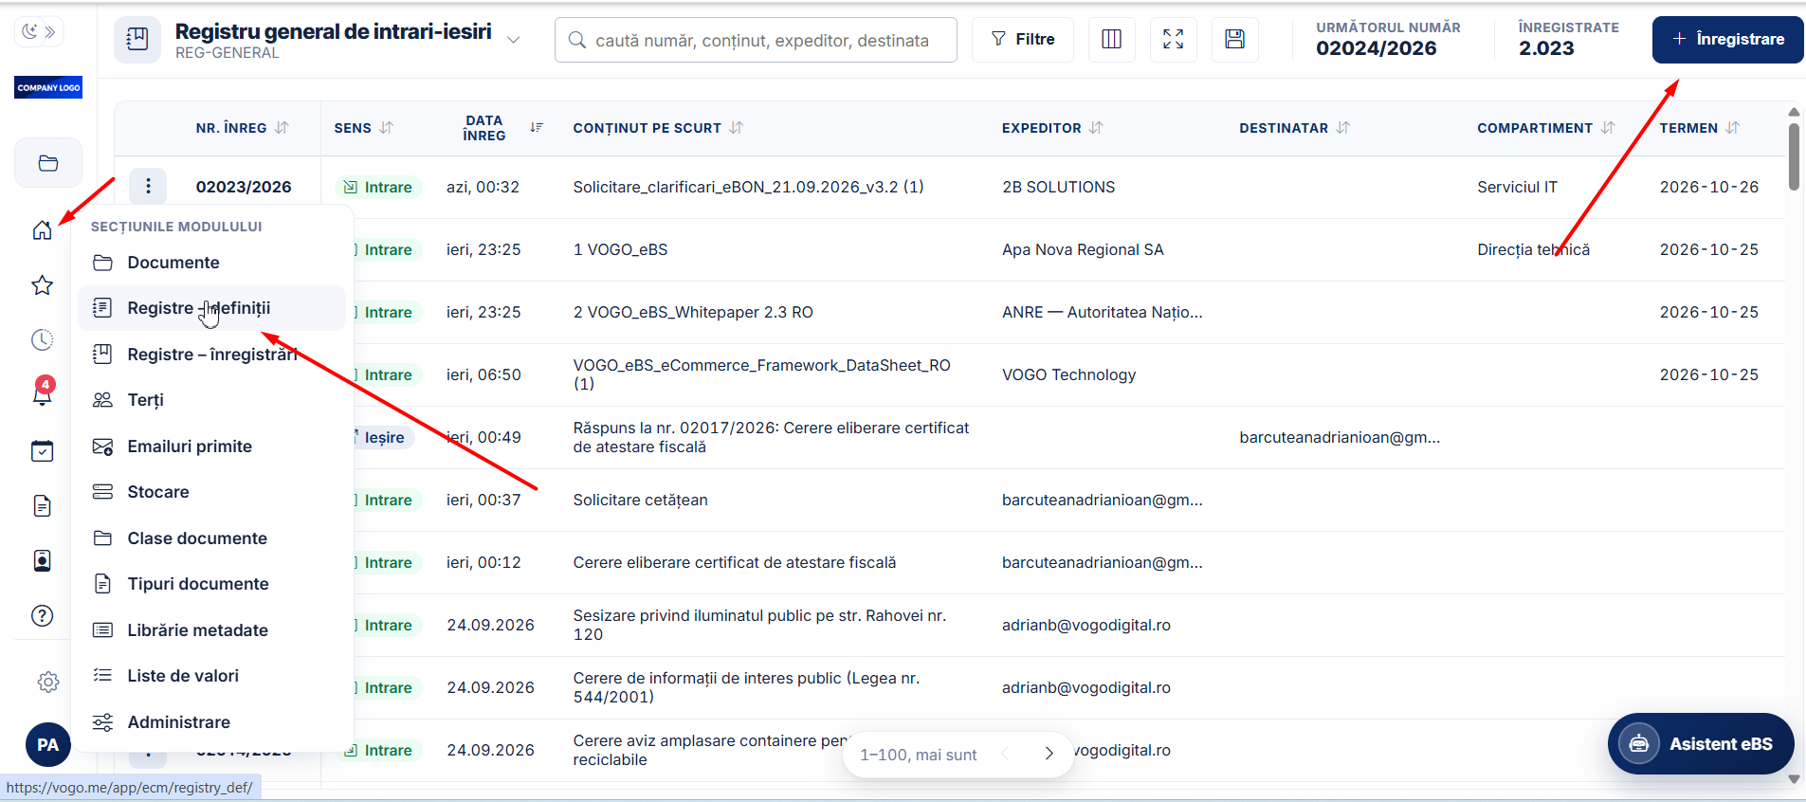
Figura 1. Formularul de înregistrare, deschis din butonul Înregistrare.
Pentru un document nou apăsăm butonul Înregistrare. Se deschide formularul de înregistrare.
Figura 2. Sensul documentului: Intrare.
Alegem sensul documentului: Intrare.
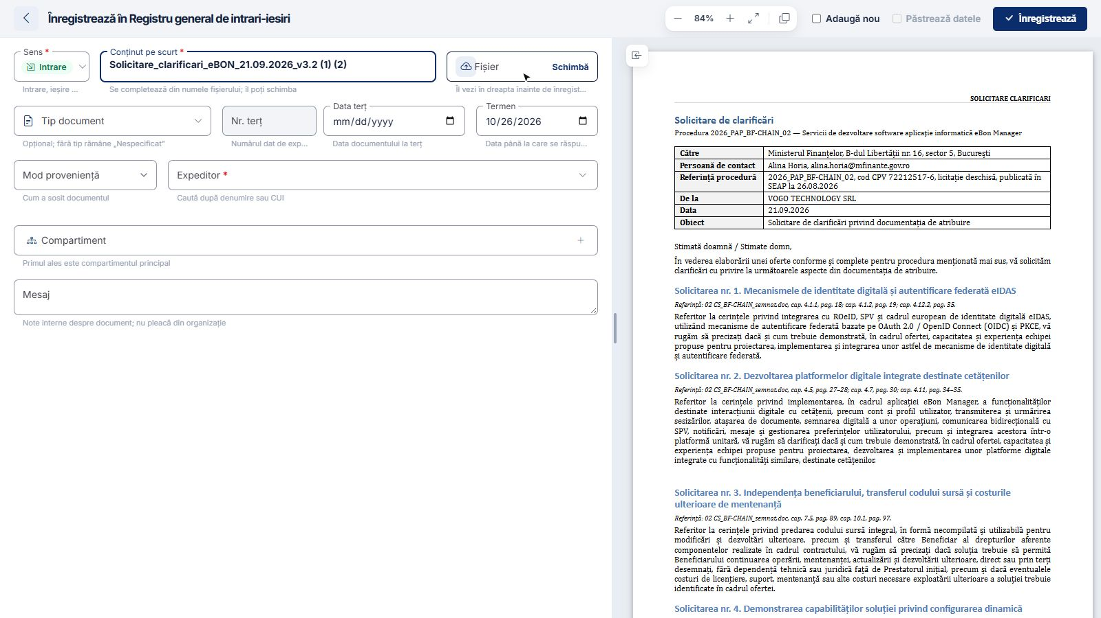
Figura 3. Fișierul încărcat: previzualizarea apare în dreapta, iar conținutul pe scurt se completează din numele fișierului.
Încărcăm fișierul. Previzualizarea apare în dreapta, iar conținutul pe scurt se completează singur.
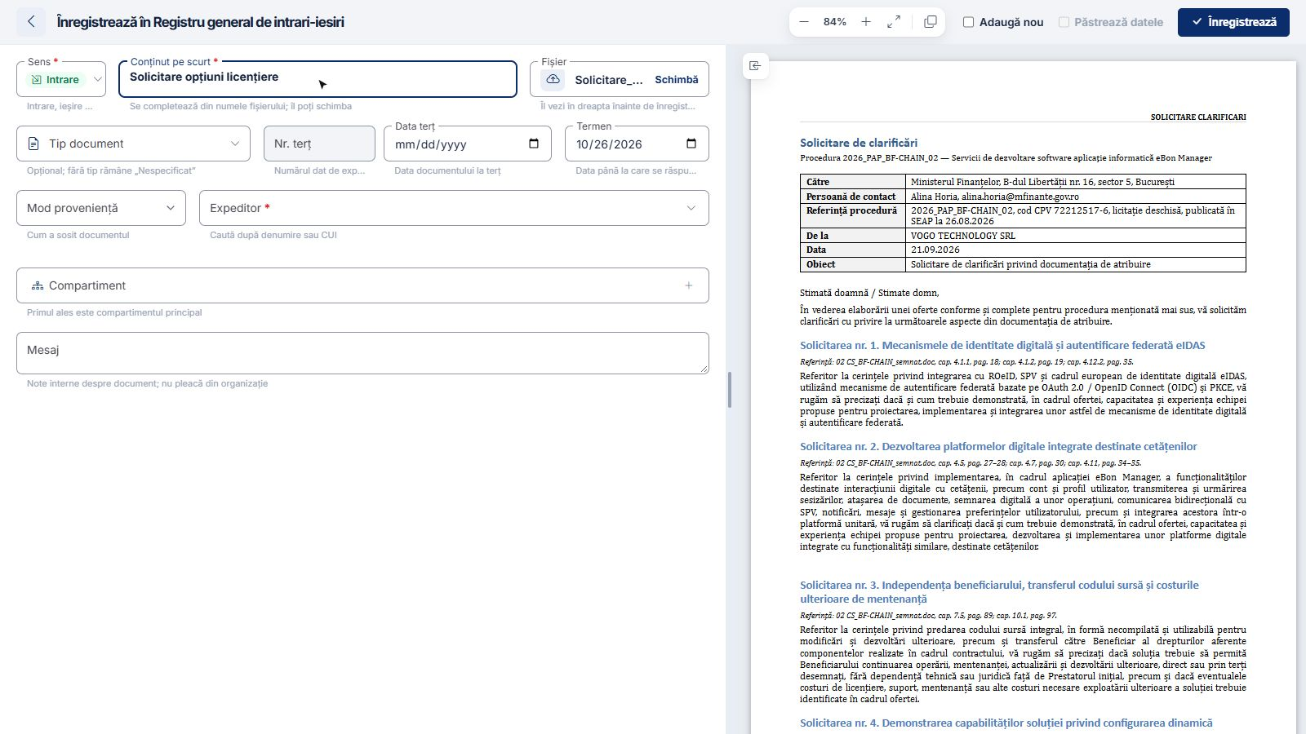
Figura 4. Conținutul pe scurt, scris de utilizator.
Scriem conținutul pe scurt: Solicitare opțiuni licențiere.
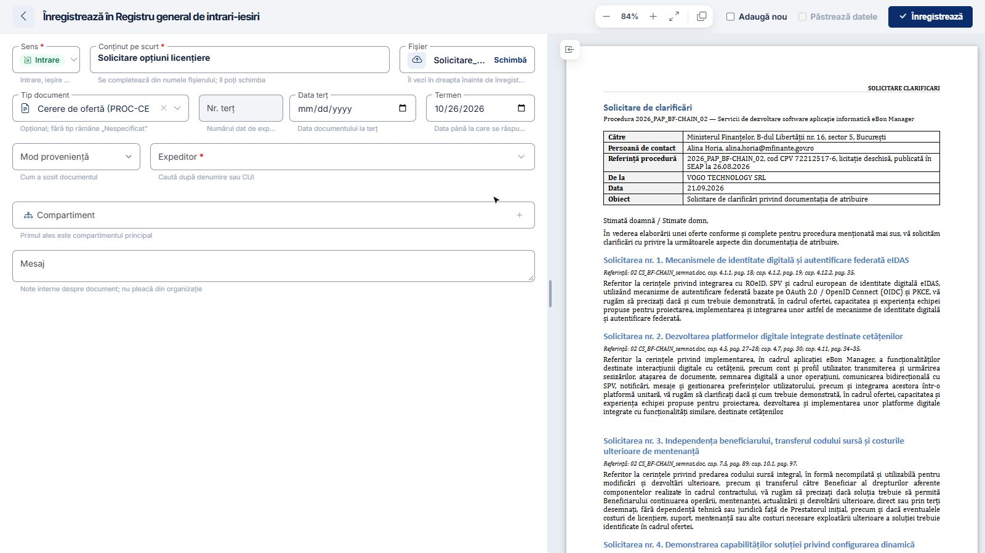
Figura 5. Tipul documentului, ales din listă: Cerere de ofertă.
Tipul documentului îl alegem din listă: Cerere de ofertă.
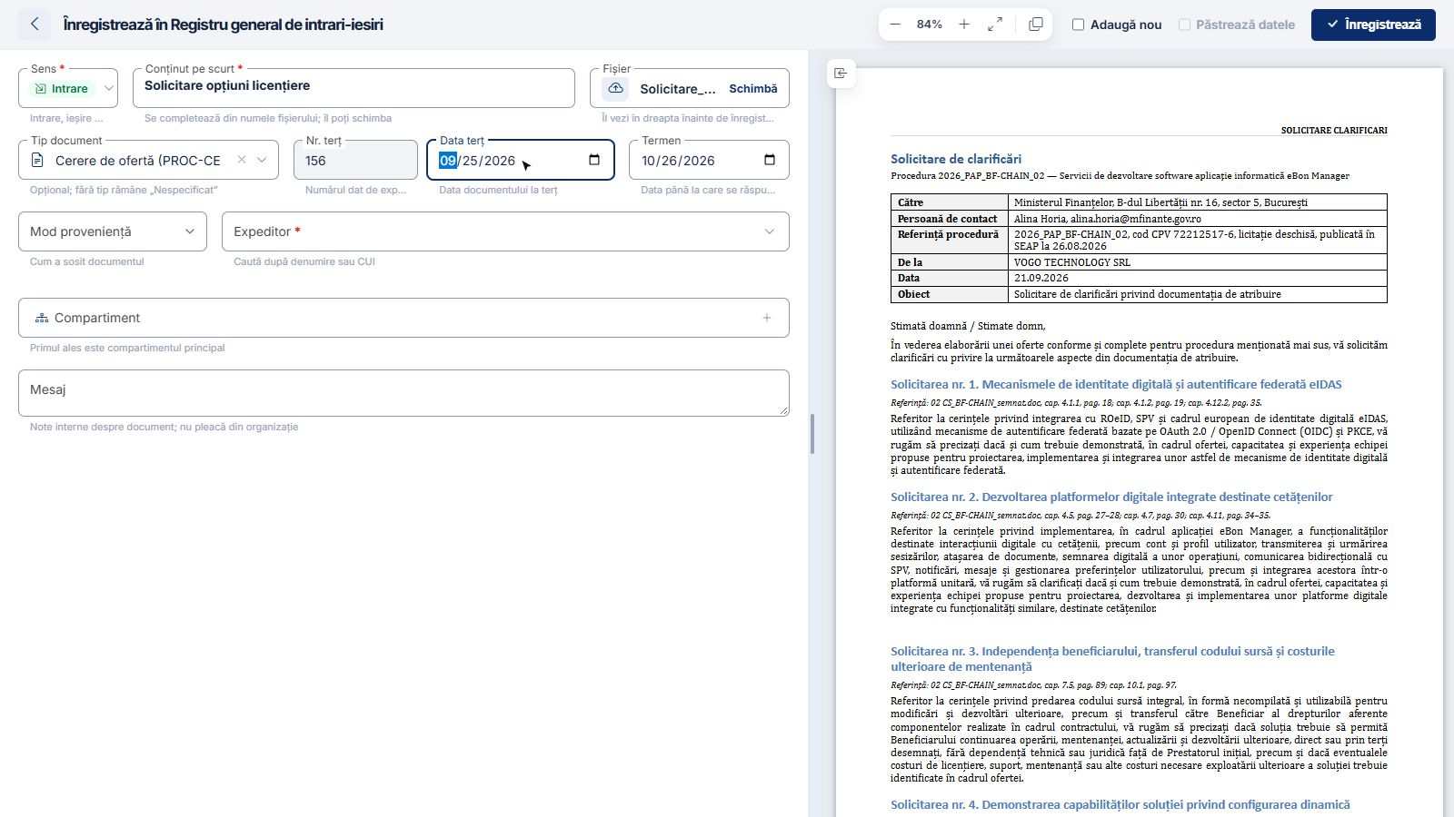
Figura 6. Numărul și data documentului la terț.
Completăm numărul documentului la terț, 156, și data lui, ieri.
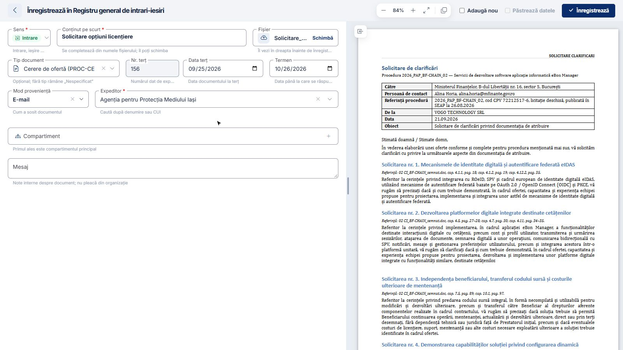
Figura 7. Modul de proveniență și expeditorul.
Modul de proveniență este e-mail, iar expeditorul este Agenția pentru Protecția Mediului Iași.
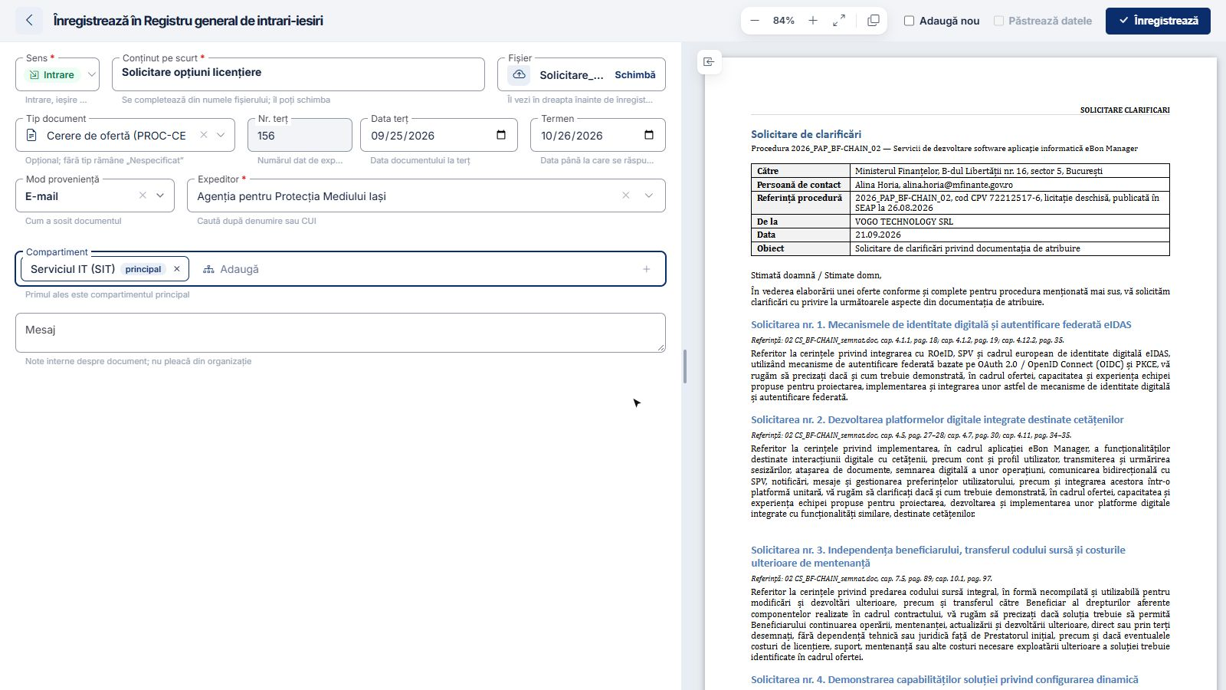
Figura 8. Compartimentul care primește documentul, marcat ca principal.
Compartimentul care primește documentul: Serviciul IT.
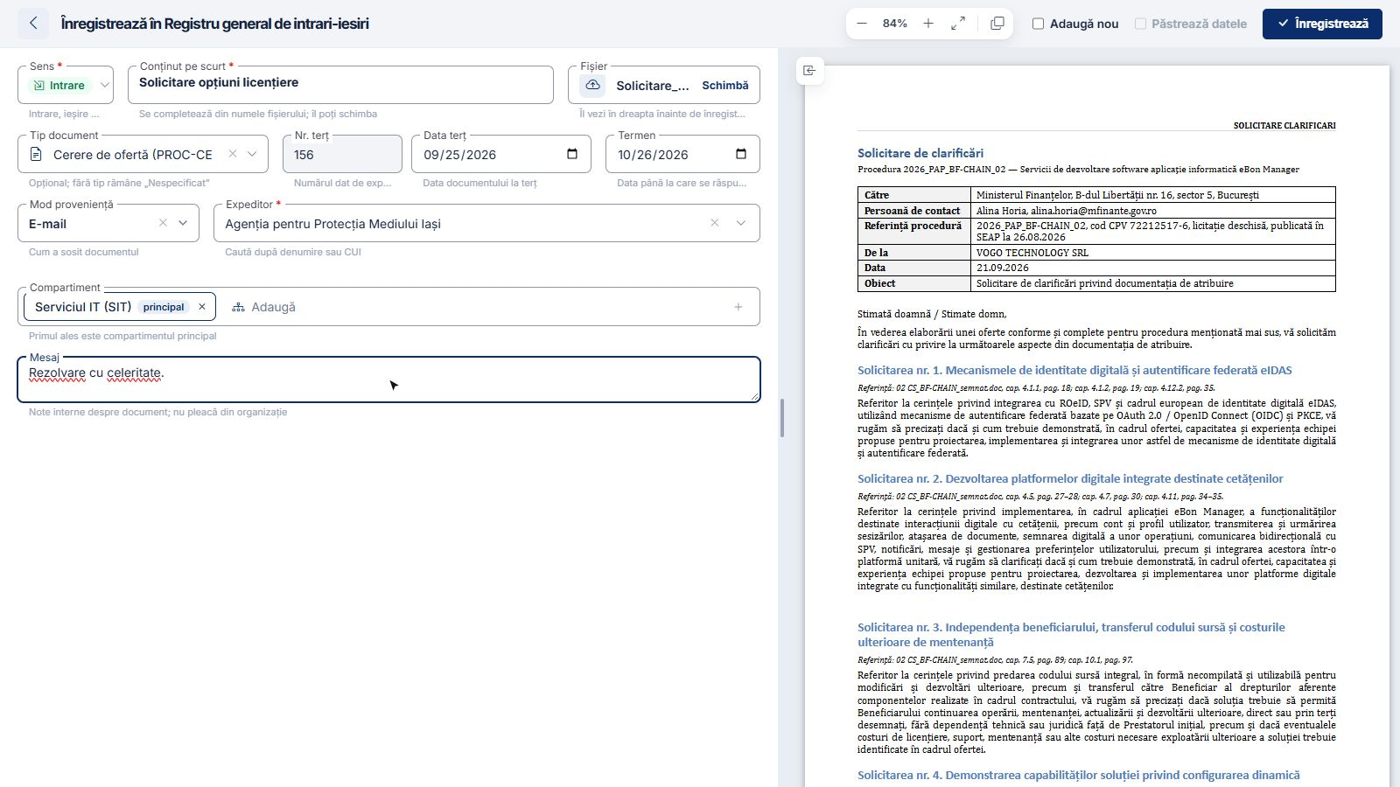
Figura 9. Mesajul intern, pentru colegii care preiau documentul.
Adăugăm un mesaj intern: Rezolvare cu celeritate.
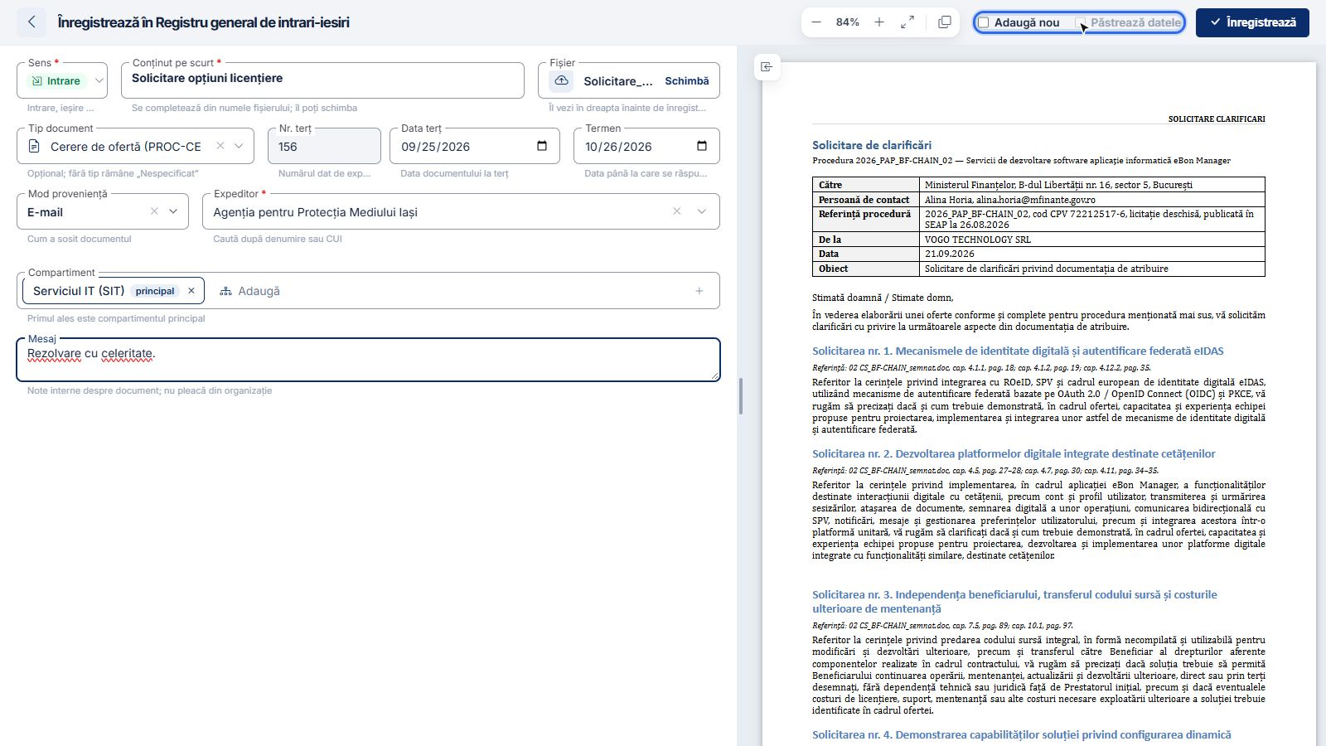
Figura 10. Opțiunile Adaugă nou și Păstrează datele, pentru mai multe documente la rând.
Pentru mai multe documente la rând folosim opțiunile Adaugă nou și Păstrează datele. Aici le lăsăm nebifate.
Înregistrarea
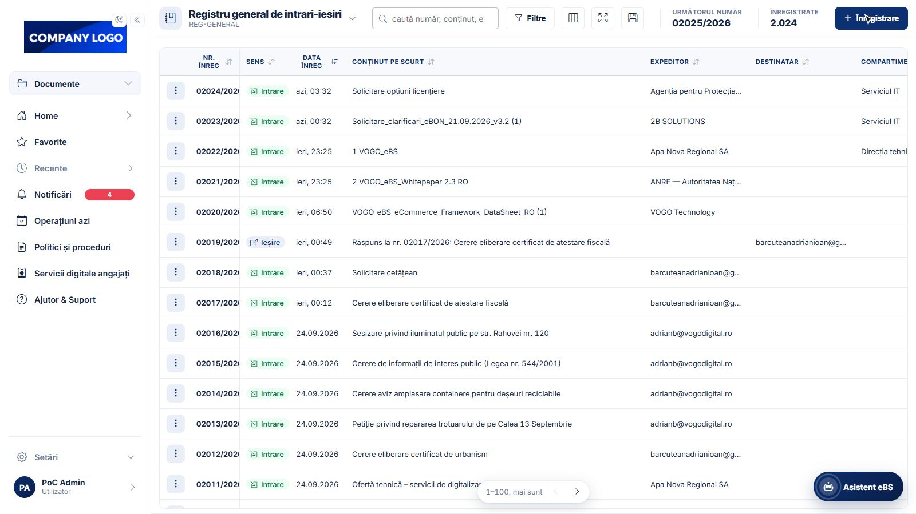
Figura 11. Înregistrarea nouă, prima în listă, cu numărul primit.
Apăsăm Înregistrează. Documentul primește numărul următor și apare primul în listă.
Modul de editare
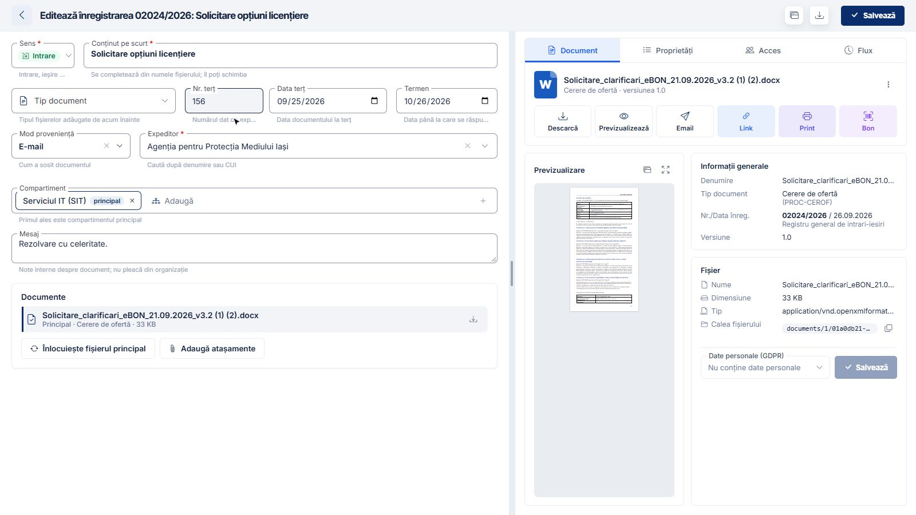
Figura 12. Înregistrarea deschisă în modul de editare: datele în stânga, documentul în dreapta.
Deschidem înregistrarea în modul de editare.
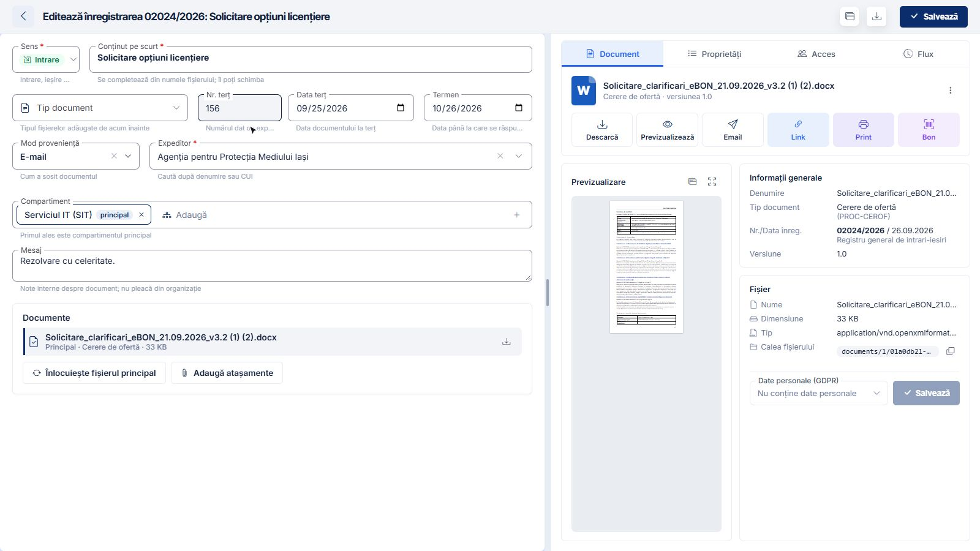
Figura 13. Datele înregistrării, în stânga: aceleași câmpuri ca la înregistrare.
În stânga vedem datele înregistrării, aceleași câmpuri ca la înregistrare.
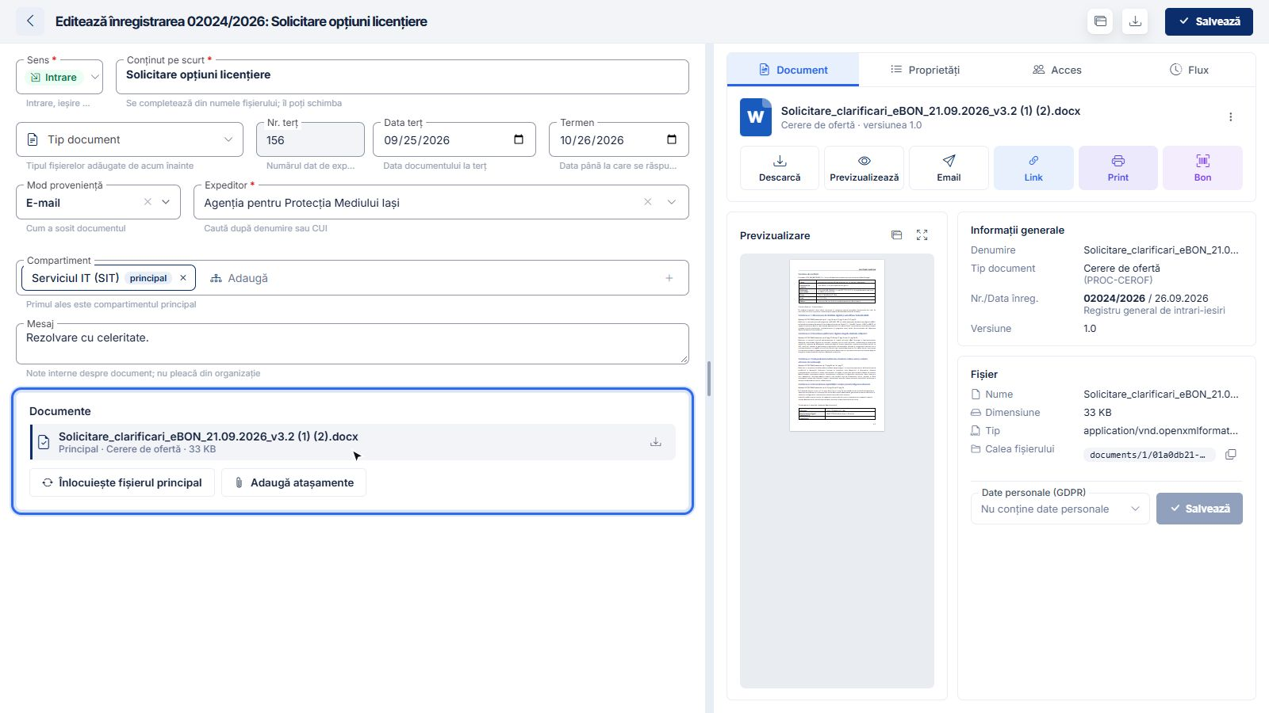
Figura 14. Fișierele înregistrării: documentul principal și atașamentele.
În stânga jos sunt fișierele înregistrării: documentul principal și atașamentele.
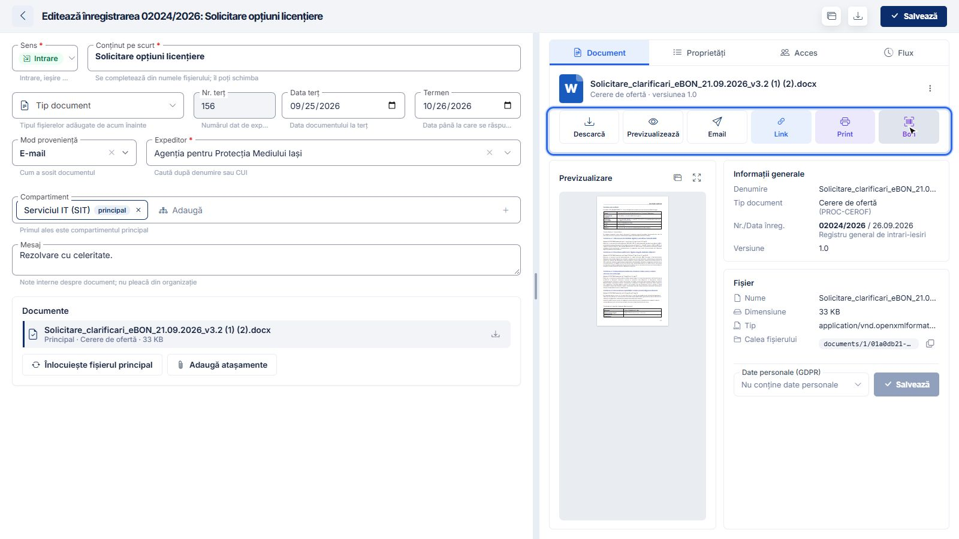
Figura 15. Tabul Document: descărcare, previzualizare, e-mail, link, tipărire și bon.
Tabul Document arată datele documentului și acțiunile: descărcare, previzualizare, e-mail, link, tipărire și bon.
Proprietățile documentului
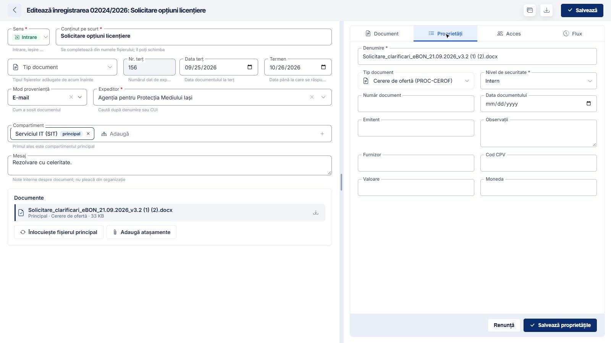
Figura 16. Tabul Proprietăți: tipul și metadatele documentului.
Tabul Proprietăți arată tipul și metadatele documentului, modificabile după drepturi.
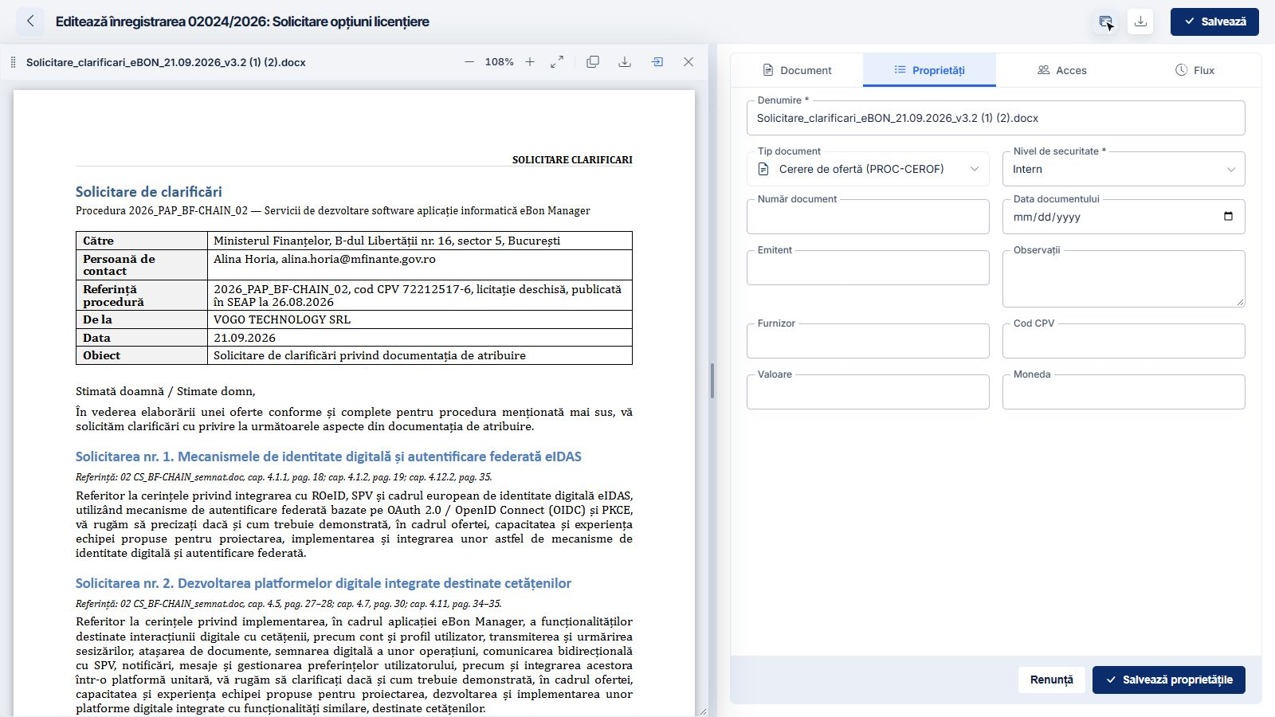
Figura 17. Documentul, deschis într-o fereastră separată, care se poate muta.
Pentru a completa metadatele din document, îl deschidem într-o fereastră separată, pe care o putem muta.
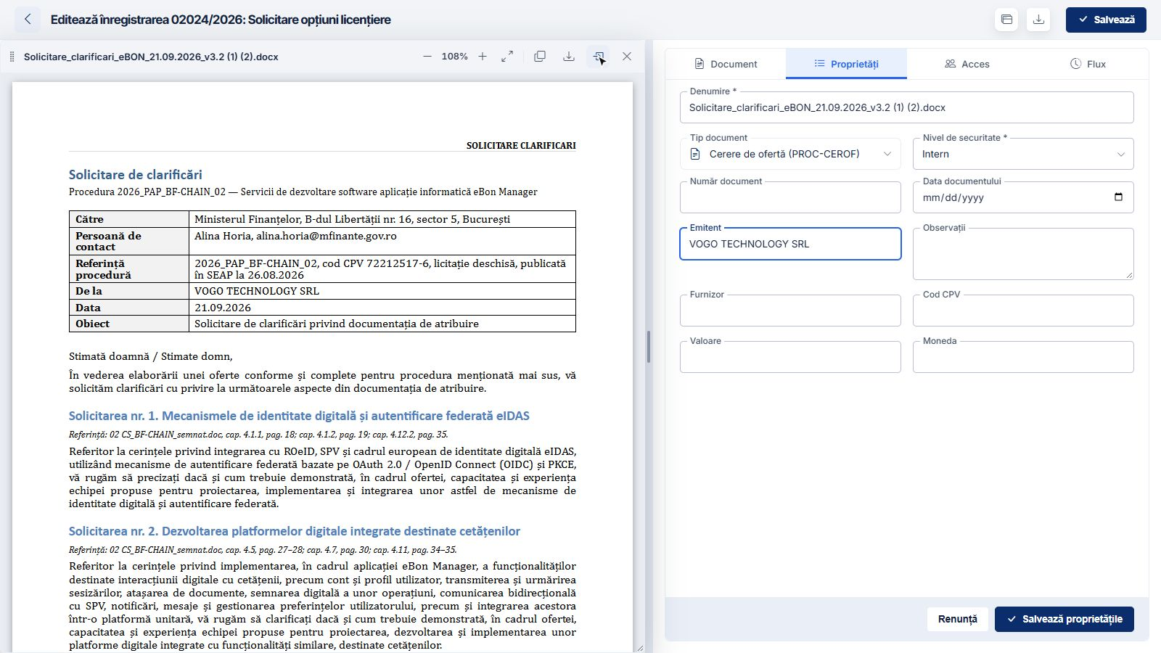
Figura 18. Textul selectat în document, copiat în câmpul marcat din Proprietăți: Emitent.
Selectăm câmpul în Proprietăți, apoi textul în document, și apăsăm butonul de copiere în câmpul marcat.
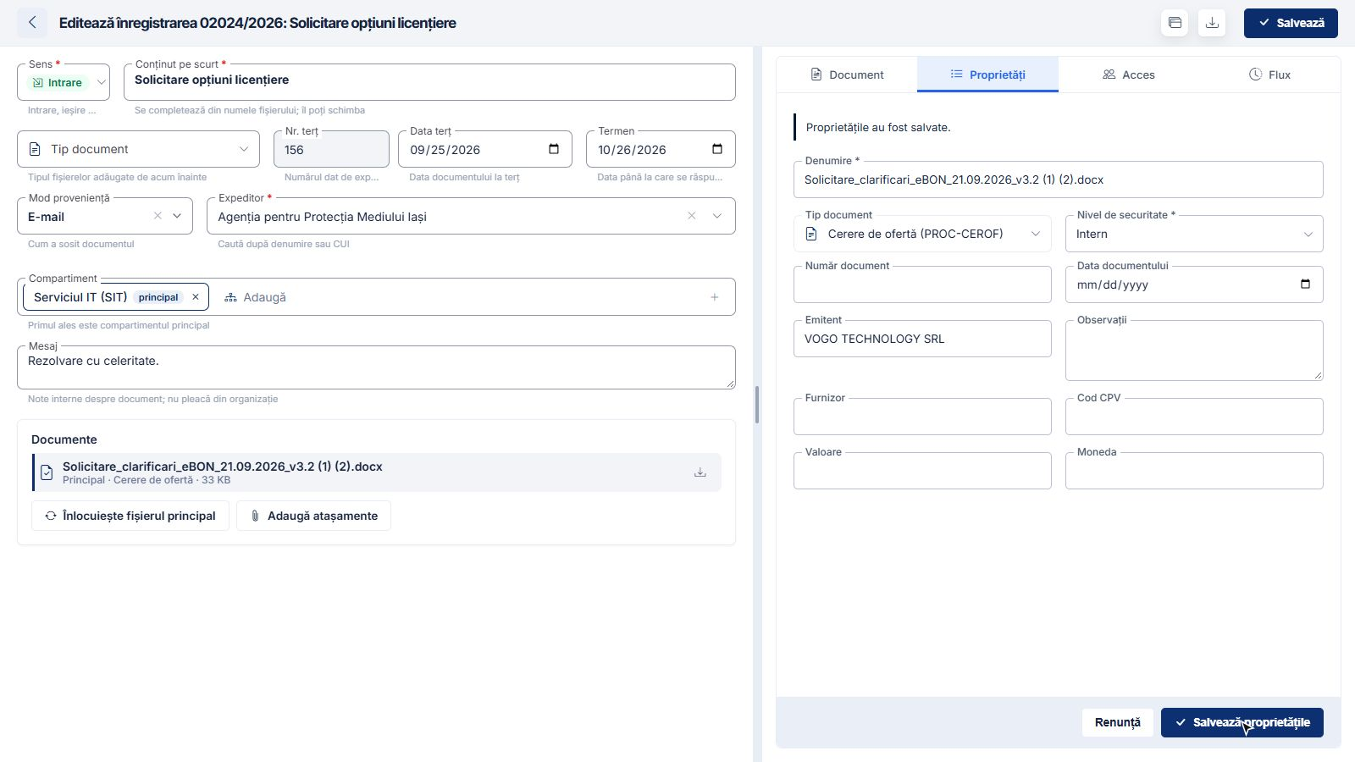
Figura 19. Proprietățile salvate.
Închidem fereastra și salvăm proprietățile.
Accesul și fluxul
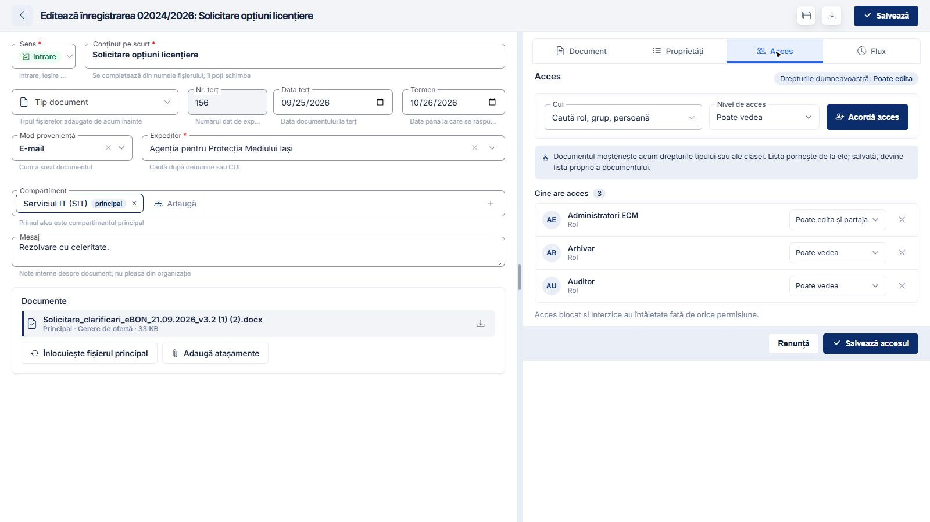
Figura 20. Tabul Acces: cine are acces la document și cu ce drepturi.
În tabul Acces se văd și se modifică drepturile de acces la document.
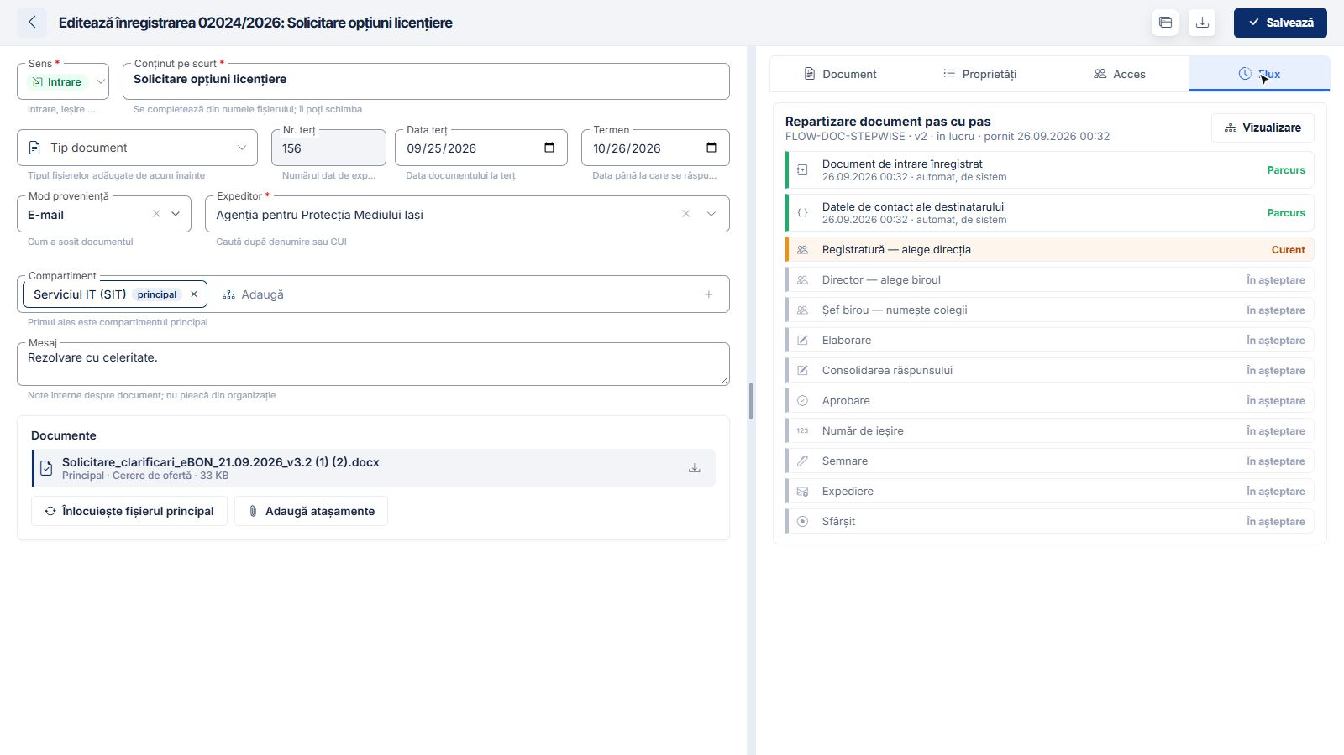
Figura 21. Tabul Flux: fluxul prin care trece documentul și starea fiecărui pas.
În tabul Flux vedem istoricul fluxurilor prin care a trecut documentul.
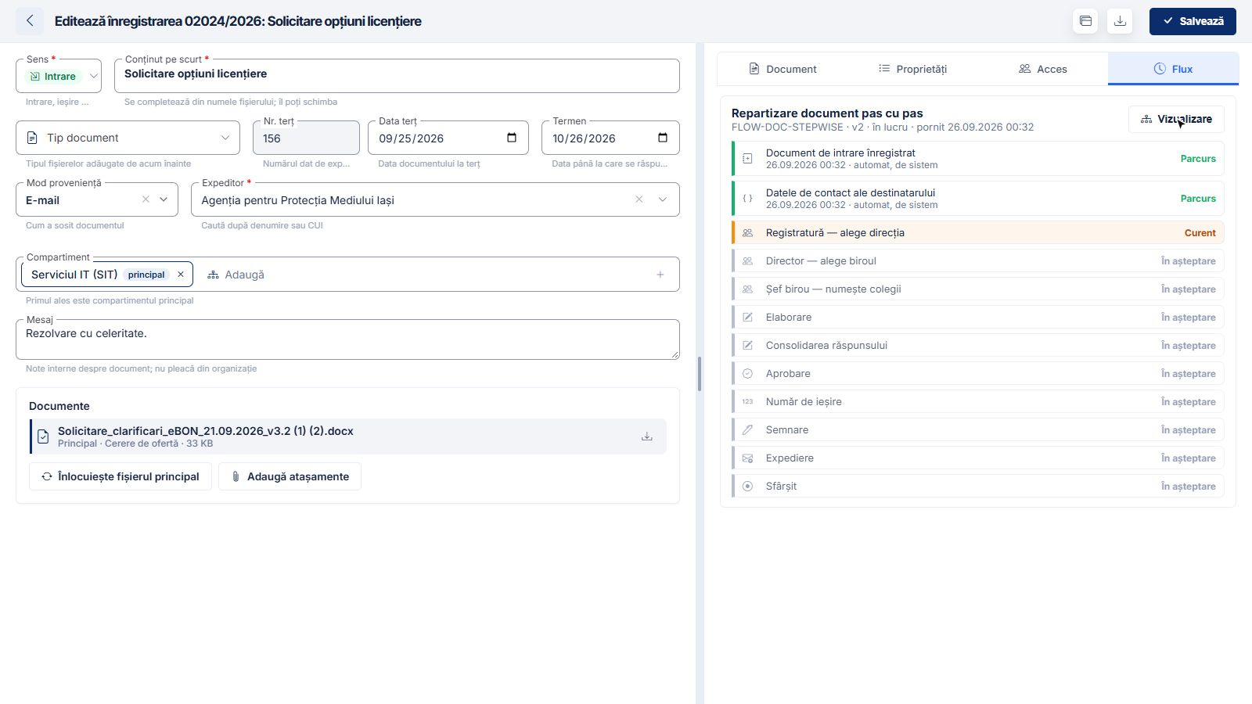
Figura 22. Butonul Vizualizare, pentru fluxul în format grafic.
Butonul Vizualizare arată fluxul în format grafic: pașii parcurși, pasul curent și cei care urmează.
Salvarea
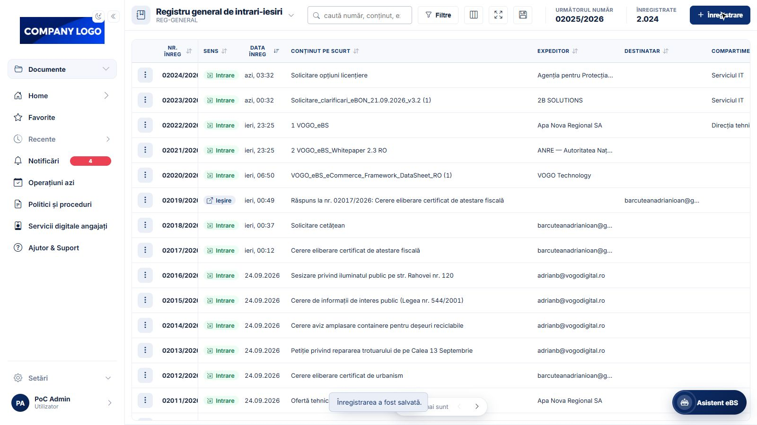
Figura 23. Înregistrarea salvată; lista registrului se actualizează.
La final apăsăm Salvează. Înregistrarea este gata.

